遊佐町地域活性化拠点施設（旧八福神） 利活用案 提案書
様式

遊佐町長 時田博機 殿

提案者
所在地（住所）
名称（氏名） 印
代表者
連絡先 電話
FAX
e-mail

■提案内容
（１）提案したい事業の産業分類（当てはまるものに○をつけてください）
A農業、林業／B漁業／C鉱業、採石業、砂利採取業／D建設業／E製造業／
F電力・ガス・熱供給・水道業／G情報通信業／H運輸業、郵便業／
I卸売・小売業／J金融業、保険業／K不動産業、物品賃貸業／
L学術研究、専門・技術サービス業／M宿泊業、飲食サービス業／
N生活関連サービス業、娯楽業／O教育、学習支援業／P医療、福祉／
Q複合サービス事業／Rサービス業（他に分類されないもの）／S公務
T分類不能
（２）提案したい事業内容 （事業内容をできるだけ具体的に解りやすくご記載ください）
（３）事業で使用したい場所 （使用したい場所を塗りつぶしてください）※青部分を除く。
【１階】
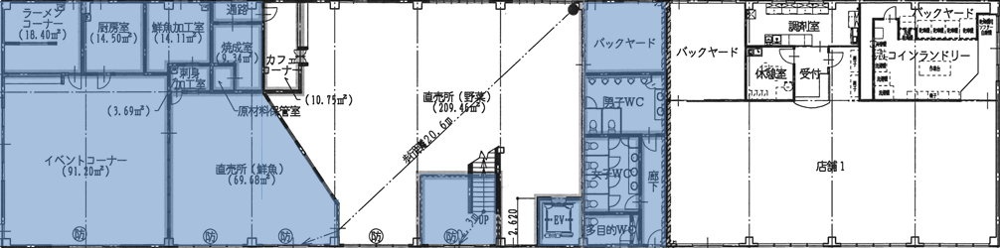
【２階】
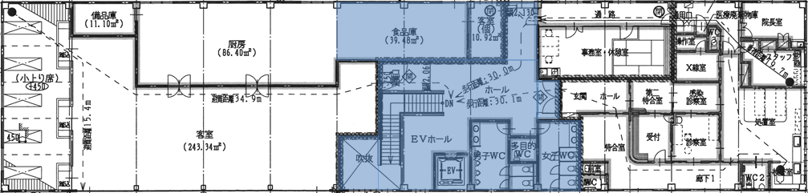
（４）どのくらいの規模で事業を行う予定か。 ※現在の計画をご記入ください
常雇 名 臨時雇 名 パート 名 アルバイト 名

合計 名
（５）事業を行うにあたりどのくらいの費用を見込んでいるか。
（６）いつごろから開業したいと考えているか。

